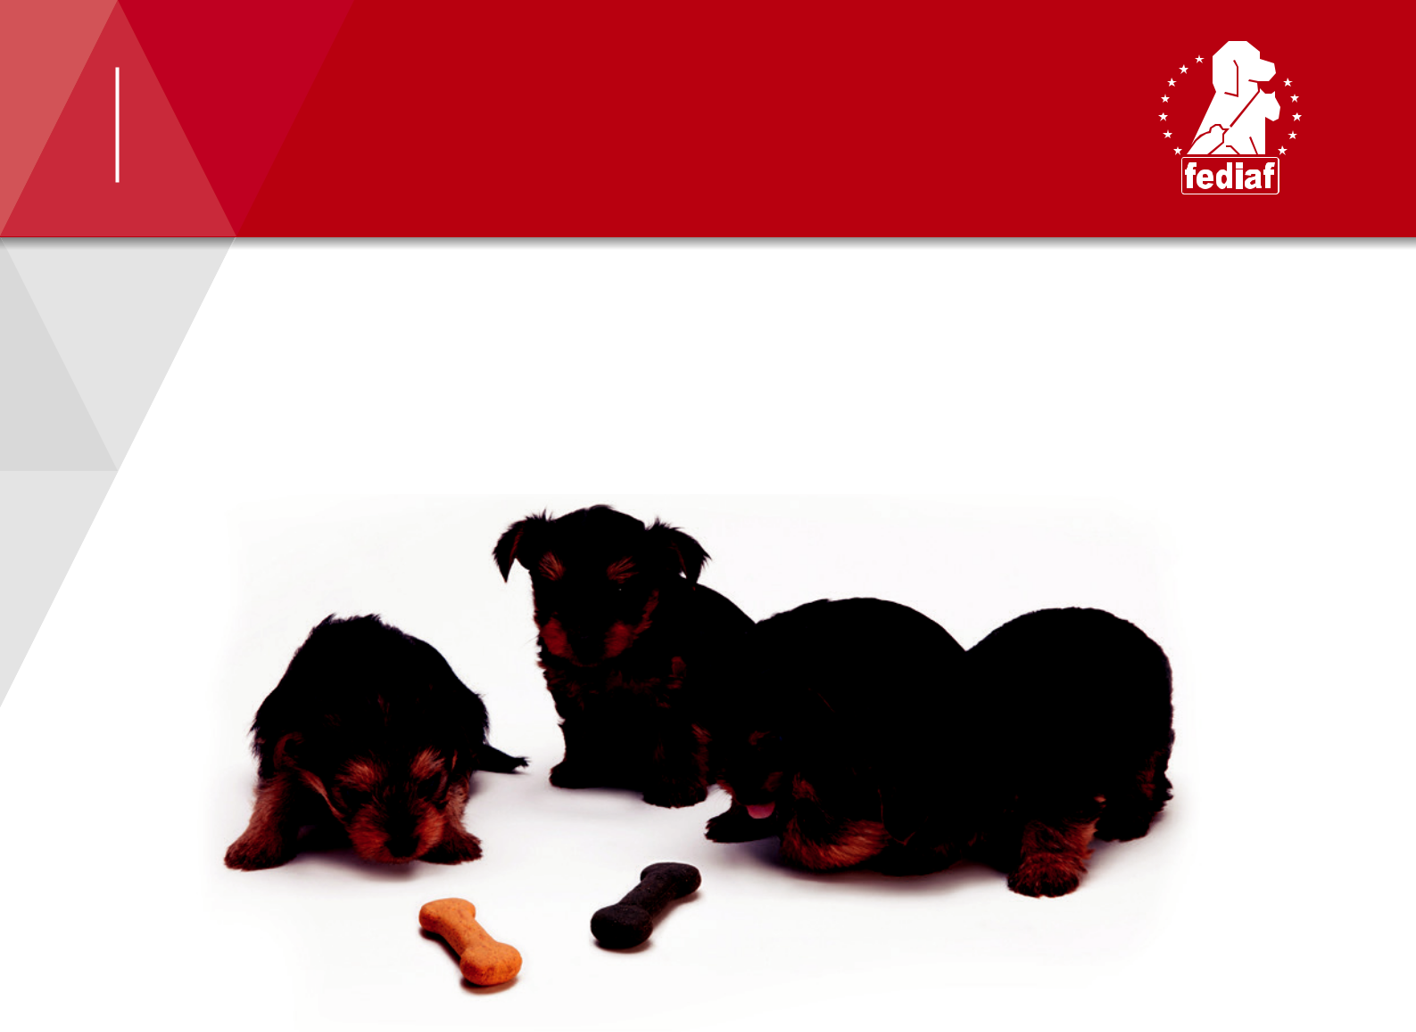
INFORMAČNÍ LIST

.................................................................................................

Výhody komerčních krmiv

.................................................................................................

Hotová krmiva jsou oblíbeným a vhodným způsobem stravování domácích mazlíčků. Moderní chovatelé dobře vědí, že každý pes či kočka má jiné potřeby a pečlivě vybírají nejvhodnější krmiva podle svých podmínek. Při výběru se pak řídí nejen chutěmi a zvyklostmi svého mazlíčka, ale i svými vlastními názory na praktičnost, cenu a rozmanitost různých druhů krmiv. Pro psy a kočky je přitom vhodný každý způsob krmení, který splňuje jejich výživové potřeby.

Hotová krmiva od renomovaných výrobců mají záruku nutriční vhodnosti, kvality a bezpečnosti. Na výběr dnes máme z celé řady receptur, variant a textur v praktických baleních. Tzv. kompletní krmiva nabízejí vyvážený poměr živin a pokrývají veškeré nároky zvířete na příjem energie, bílkovin, tuků, vitamínů a minerálů.

Suchá a vlhká kompletní krmiva lze podle potřeby míchat a kombinovat – pokud při tom dodržíme krmný návod na obale, získáme pokrm přesně podle chuti našeho mazlíčka a zároveň jistotu, že mu dopřáváme kompletní a vyváženou stravu.



Proč jsou průmyslová krmiva tak
oblíbená?

• | Skvělé výživové vlastnosti | • | • Stále stejná kvalita
• | Pohodlí | • | • Rozmanitost
• | Úspornost | • | • Spokojenost zvířat
• | Bezpečnost | • | • Udržitelnost

Co průmyslová krmiva nabízí?

- Veškeré potřebné živiny v přiměřeném množství, poměru i dostupnosti pro zachování fyzického a mentálního zdraví i aktivity zvířat

- Dostatečnou koncentraci živin pro splnění všech výživových potřeb v denní krmné dávce

- Chutnost (palatabilitu), díky které je zvířata ochotně konzumují; nesnězené jídlo žádné nutriční přínosy nemá. Chutnost krmiva je velmi důležitá – dělá z krmení příjemnou zkušenost pro zvíře i jeho majitele a pomáhá posilovat jejich vzájemný vztah.

- Udržitelnost – díky zužitkování nutričně kvalitních rostlinných a živočišných přebytků potravinářského průmyslu je výroba krmiv ekologicky udržitelná a zodpovědná.

FEDIAF | Avenue Louise 89 | B-1050 BRUSEL | Tel: +32 2 536 05 20 | www.fediaf.org Strana 1 z 2 


INFORMAČNÍ LIST

Co je to vyvážená strava?

Pro udržení špičkové kondice potřebují psi a kočky vyváženou stravu s vhodným poměrem proteinů, tuků, sacharidů, esenciálních vitamínů a minerálů. Nutričně kompletní, vyvážené krmivo musí tyto živiny obsahovat nejen ve správném množství, ale i ve správných vzájemných poměrech. Nároky na příjem živin se u zvířat v průběhu života mění, ovlivněny například věkem, úrovní aktivity, zdravotním a reprodukčním stavem či životními podmínkami.

Abychom naplnili individuální potřeby zvířete, musíme mu nabídnout stravu s přiměřeným množstvím energie a esenciálních živin, přítomných ve vhodném poměru v takovém objemu potravy, který zvíře dokáže zkonzumovat. Jelikož se zvířata krmí především tak, aby naplnila svou potřebu kalorií, musí být množství esenciálních živin v kompletním a vyváženém krmivu přiměřené obsahu energie
(v joulech či kaloriích). Je-li průmyslové krmivo kompletní, má tuto skutečnost uvedenou na obale.

Má domácí strava nějaká rizika?

Někteří chovatelé chtějí připravovat krmivo pro svého mazlíčka alespoň částečně sami. Protože však mají psi a kočky zcela jiné výživové potřeby než lidé, vyžaduje takové domácí stravování důkladné studium nutričních nároků psů či koček, výživových hodnot různých potravin, dietárních interakcí a rovněž metod přípravy a zpracování, které mají vliv na dostupnost některých živin.
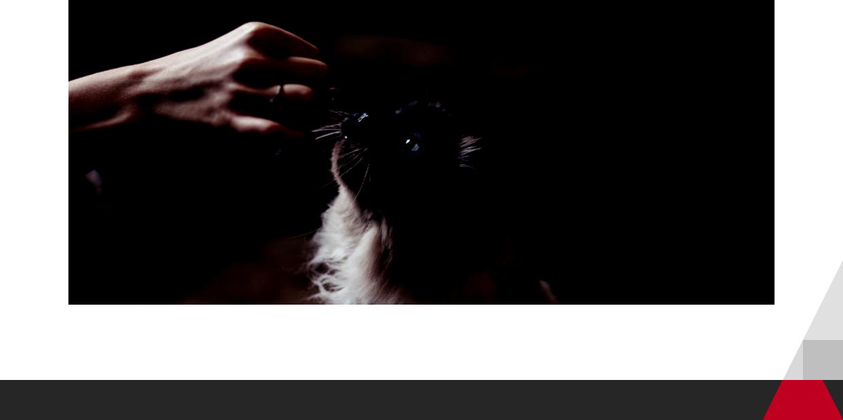

Negativní zdravotní dopady má na zvířata například jak příliš vysoký, tak i příliš nízký příjem vápníku. Obdobně dokáže způsobit zdravotní komplikace (např. potíže se slinivkou) špatně nastavený příjem tuků. Studie, prováděná v roce 2013 na Davisově škole veterinární medicíny při Kalifornské univerzitě zjistila, že naprostá většina doma připravovaných krmiv má výživové nedostatky. Z 200 různých receptů na domácí psí stravu, převzatých z internetových stránek, veterinárních učebnic a příruček péče o mazlíčky jich 95 % postrádalo alespoň jednu esenciální živinu a v 84 % chybělo důležitých složek více.

Nevhodně připravené či nedostatečně tepelně upravené krmivo mohou navíc kontaminovat bakterie (jako např. E. coli či Salmonella), způsobující u zvířat nemoci. Výrobci průmyslových krmiv těmto rizikům předcházejí řadou ochranných opatření.

Závěrem

Komerčně připravovaná krmiva existují v celé škále kvalitních produktů, splňujících veškeré požadavky na vyváženou stravu: výživnost, chutnost, úspornost, stravitelnost, udržitelnost, bezpečnost i pohodlné zacházení. Kromě toho nabízí při zachování stálých vlastností chuťovou rozmanitost a představují tak ideální způsob stravování domácích mazlíčků.

Více informací najdete na www.fediaf.org
Stav k: Prosinec 2018

FEDIAF | Avenue Louise 89 | B-1050 BRUSEL | Tel: +32 2 536 05 20 | www.fediaf.org Strana 2 ze 2

